成绩
电路试题库试卷
试卷号：B120021
校名___________ 系名___________ 专业___________
姓名___________ 学号___________ 日期___________
（请考生注意：本试卷共 页）
大题 | 一 | 二 | 三 | 四 | 五 | 六 | 七 | 八 | 九 | 十
成绩

一、单项选择题：在下列各题中，有四个备选答案，请将其中唯一正确的答案填入题干的括号中。
(本大题共8小题，总计25分)
1、(本小题1分)
电路如图所示, 当可变电阻由减为时, 电压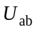的相应变化为
A. 增加 B. 减少 C. 不变 D. 不能确定 答( )
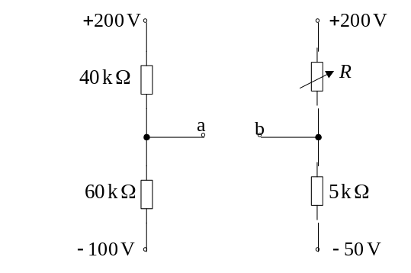
2、(本小题2分) 图示两种电路，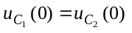。欲使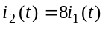，，需取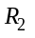和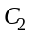
分别为 A. ，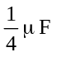 B. ，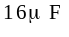
C. ， D. ， 答（ ）
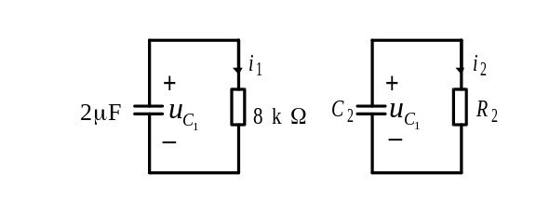
3、(本小题2分)
电路如图所示，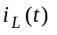的波形为
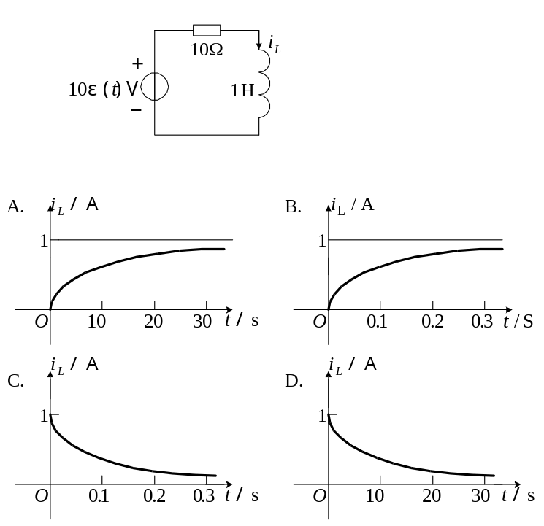
答（ ）
4、(本小题2分) 图示电路中，7 V电压源吸收功率为
A. 14 W B. -7 W C. -14 W D. 7 W 答( )
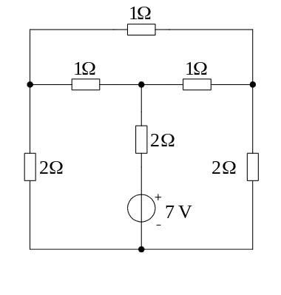
5、(本小题2分)
图示正弦交流电路中,已知R=10Ω，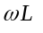=4Ω，若(复)阻抗Z中的电流等于零，则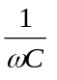应等于
A. 4Ω B. 10Ω
C. 25Ω D. 不能确定 答 ( )
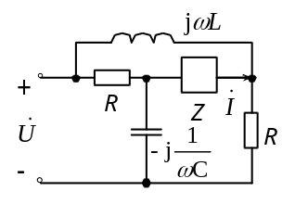
6、(本小题3分) 电路如图所示，当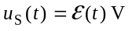时，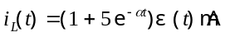
，则当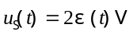，应为：
A. 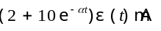 B. 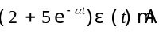
C. 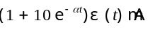 D. 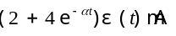
答( )
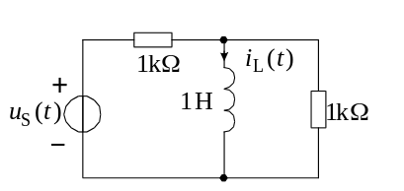
7、(本小题5分) 两组负载并联接于正弦电源，若其中一组负载视在功率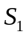=1000kVA，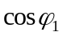=0.6(感性，滞后)；另一组负载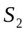=594kVA，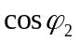=0.84(感性，滞后)，则电路总的功率因数等于
A. 0.9 B. 0.866
C. 0.8 D. 0.7 答 ( )
8、(本小题8分) 图示电路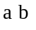端诺顿等效电路的等效参数是：
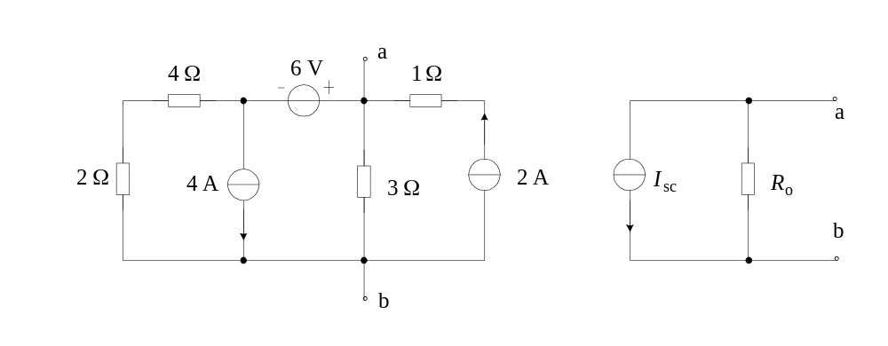
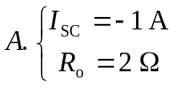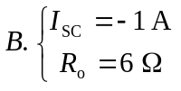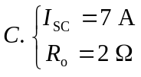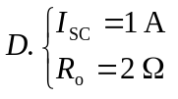
答 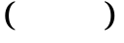
二、填充题：在下列各题中，请将题止所要求的解答填入题干中的各横线上方内。
(本大题共7小题，总计30分)
1、(本小题2分) 图示矩形脉冲用阶跃函数可表为_________________________。
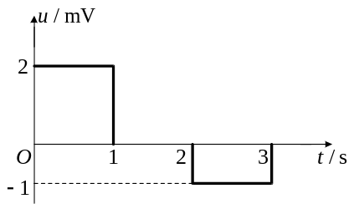
2、(本小题3分)
图示电路中开关S断开时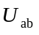=12.5V，开关S闭合时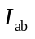=10mA，则网络N的戴维南等效电路中，等效电压源电压为 V，等效电阻为 kΩ。
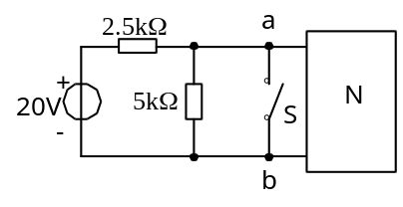
3、(本小题5分) 电路如图所示,以节点电压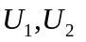为未知量的方程为

解得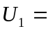 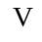,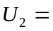 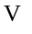.
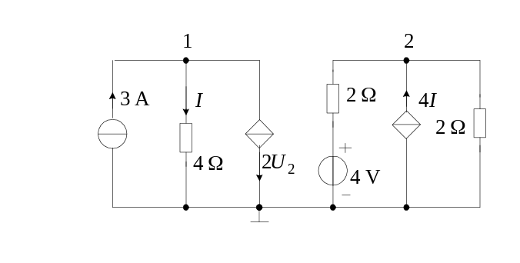
4、(本小题5分) 图示电路中节点电压u的微分方程为________________________________。
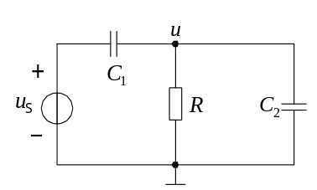
5、(本小题5分)
已知正弦电压相量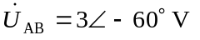,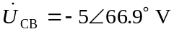, 则电压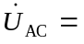__________。
6、(本小题5分)
图示正弦交流电路，已知电源电压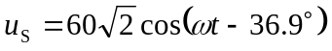V，负载2的电压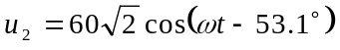V，电流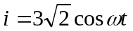A，则负载1吸收的有功功率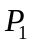= ，无功功率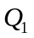= ，负载2吸收的无功功率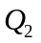= 。
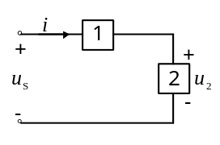
7、(本小题5分)
图示对称三相电路，若已知线电流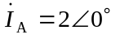A，则线电压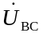= 。
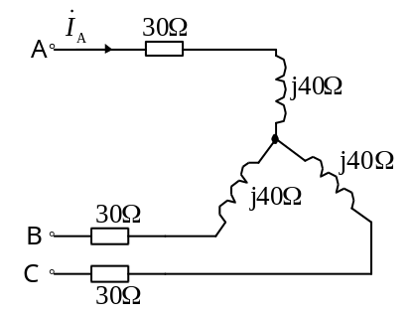
三、非客观题
( 本 大 题2分 ) 图示电路中,设正弦电压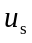的相量为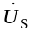，网孔电流、的相量为、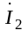，试写出电路网孔电流方程的相量形式。
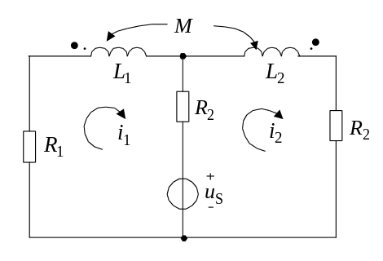
四、非客观题 ( 本 大 题5分 )
设通过某元件的电荷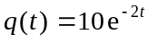 C，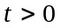，如图所示。单位正电荷由a移至b时获得的能量为2 J，求流过元件的电流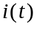及元件的功率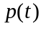，并画出与的波形。
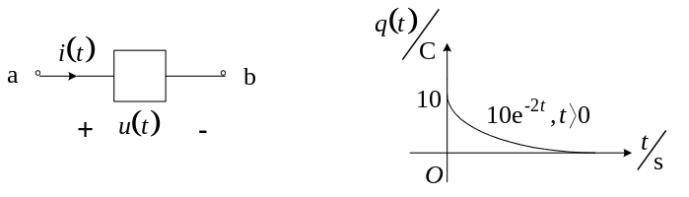
五、非客观题 ( 本 大 题5分 ) 试用网孔分析法求解图示电路中的电压。
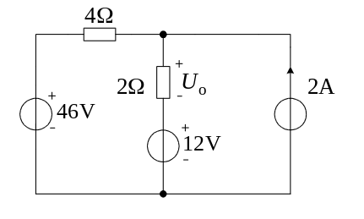
六、非客观题
( 本 大 题5分 )
试求图示电路中时的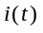。
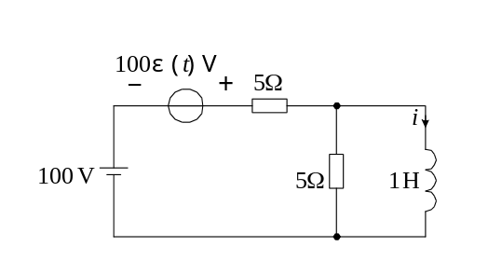

七、非客观题 ( 本 大 题5分 )
试用叠加定理求图示正弦交流电路中的电压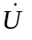。
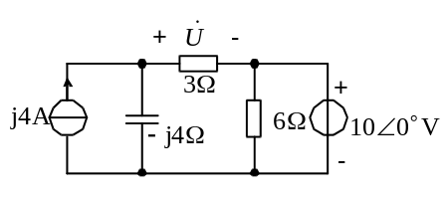
八、非客观题
( 本 大 题7分 )
试用叠加定理求图示电路中的电流。
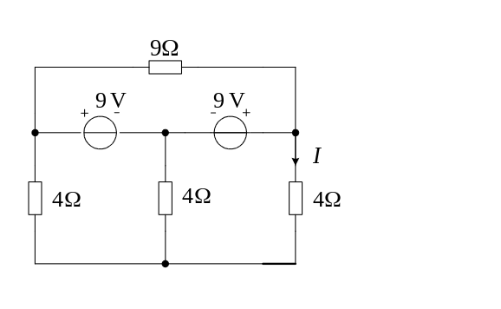

九、非客观题
( 本 大 题8分 )
图示电路在换路前已达稳态。时开关接通，求时的。
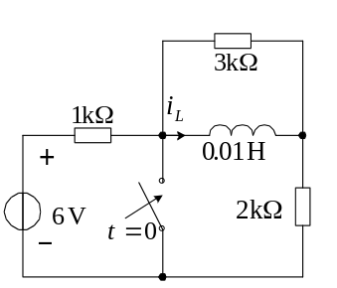
十、非客观题
( 本 大 题8分 )
图示正弦交流电路的=2rad/s。问C为何值时，R消耗的功率为最大？
